SANCTORUM, CALLE PUEBLA, BARDA EN PELIGRO DE COLAPSAR
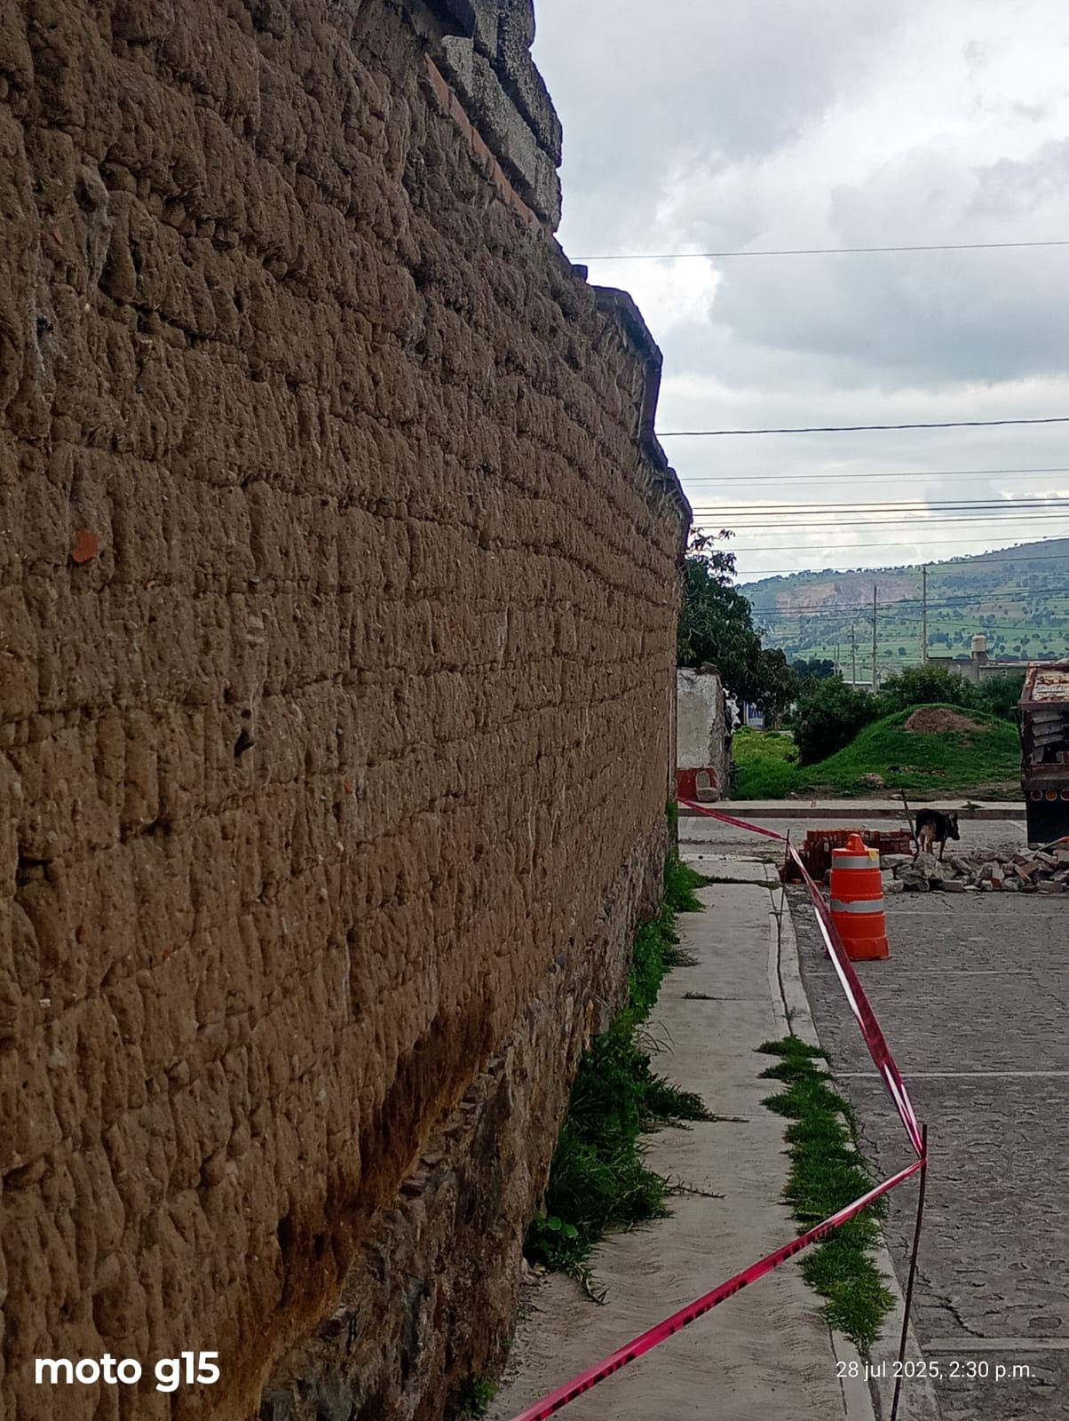

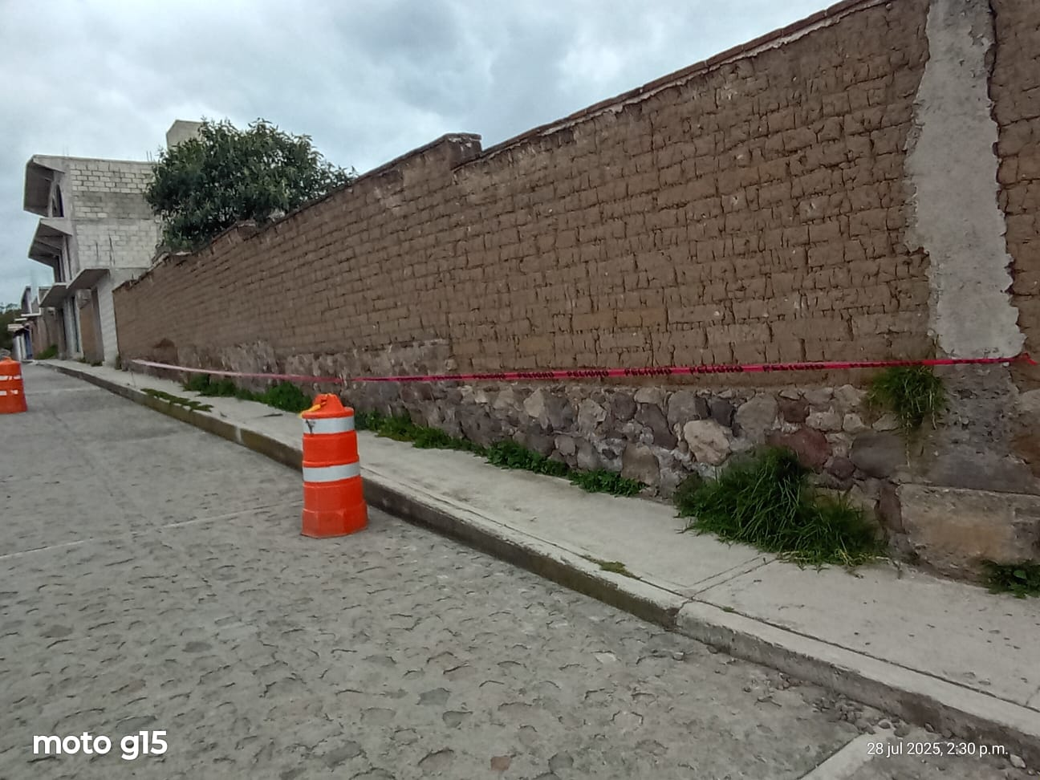

SANCTORUM, DESLIZAMIENTO DE BARRO CALLE CONSTITUCIÓN A UN COSTADO DE UNIDAD DEPORTIVA.
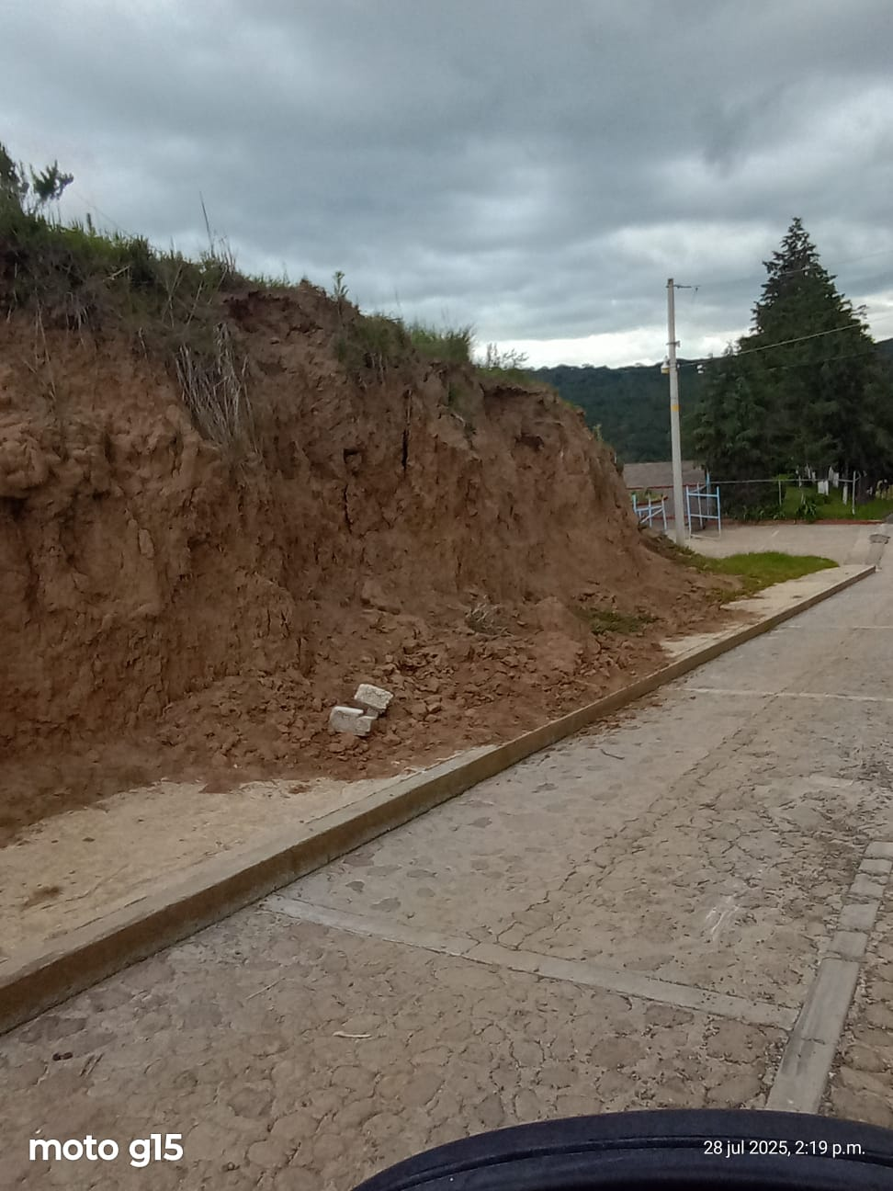
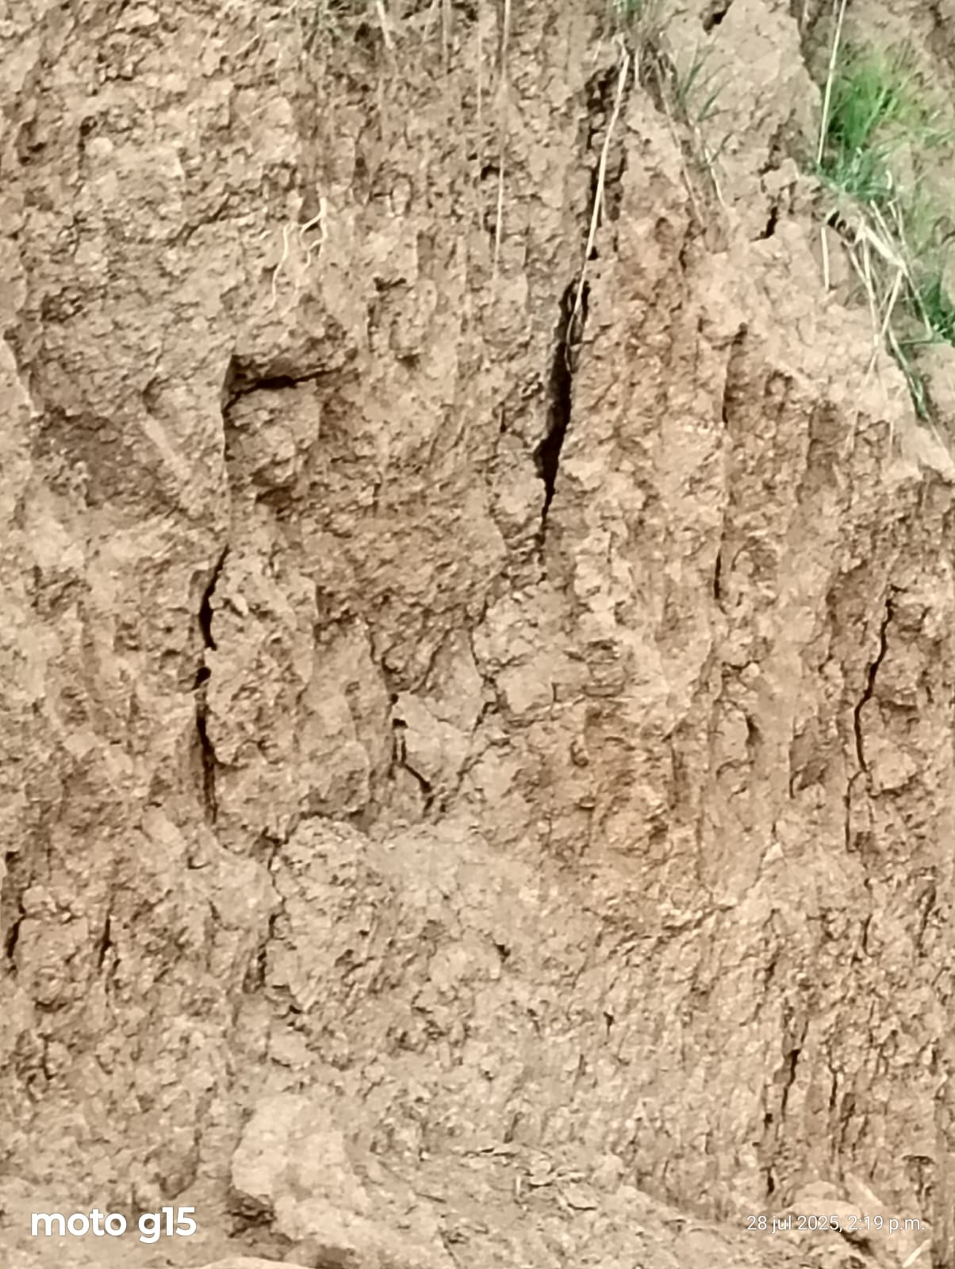

SANCTORUM, BARRANCA ENSOLVADA EN CALLE ALDAMA ESQUINA VICTORIA
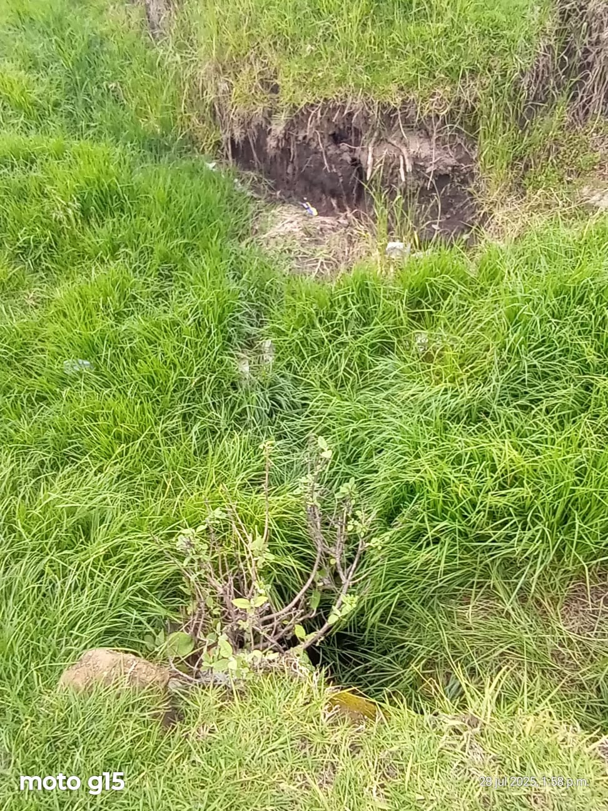

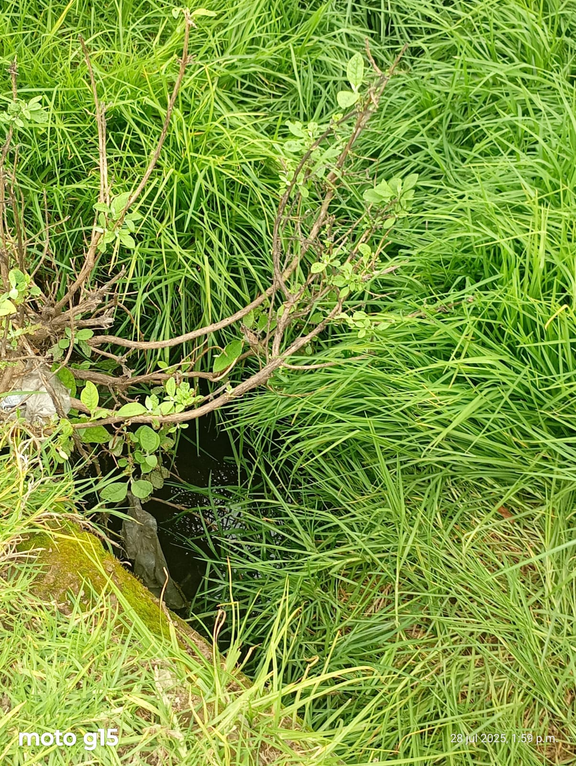

SANCTORUM, BARRANCA EN CALLE ALDAMA ENSOLVADA CON BASTANTE BASURA CON PELIGRO DE DESBORDARCE

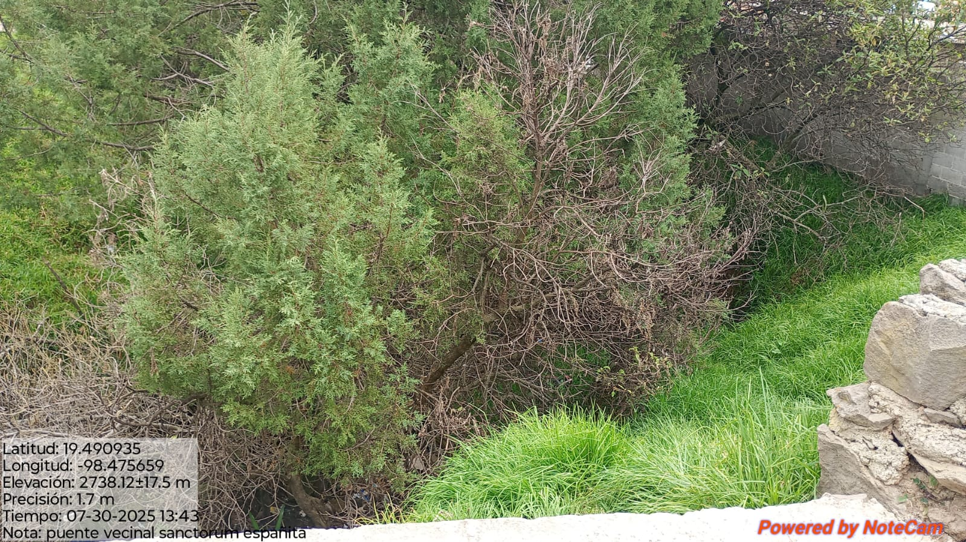

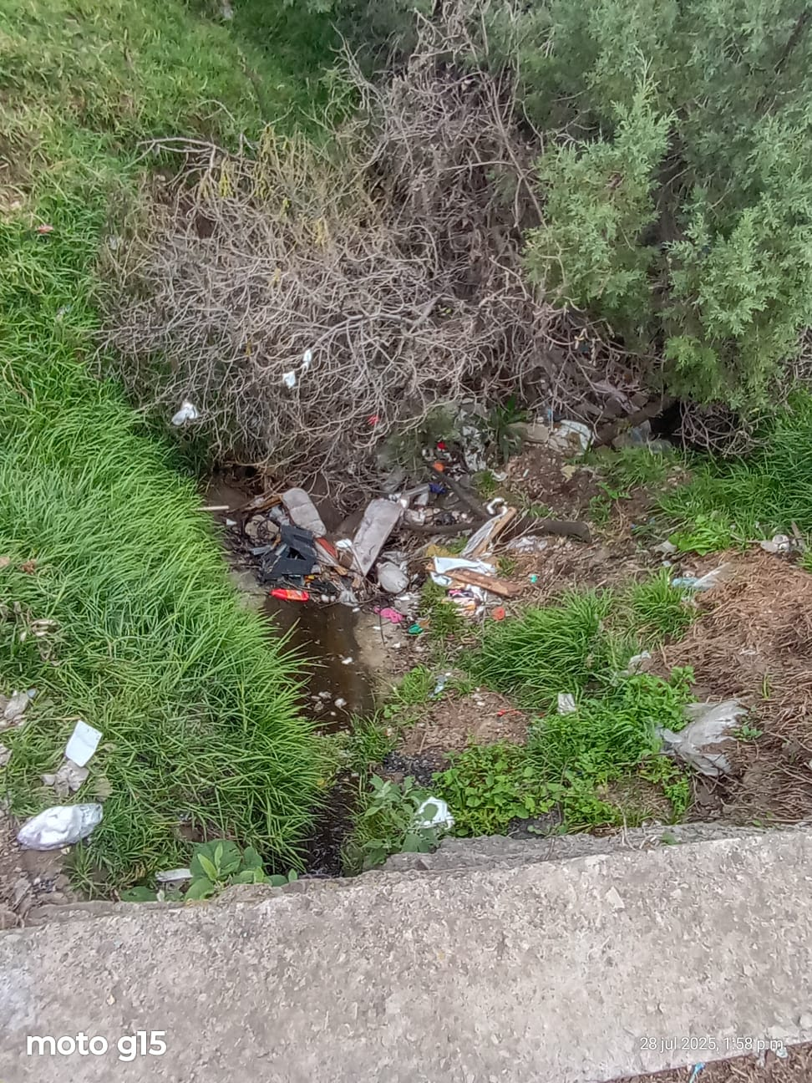

SANCTORUM, CALLE ROSALES, PUNTA DE LA BARRANCA, LA FAMILIA COLOCO UNA TABLA PARA PODER ENTRAR A SU CASA, ESTA EN PELIGRO LATENTE. PUESTO QUE YA ESTA EN LA ORILLA.
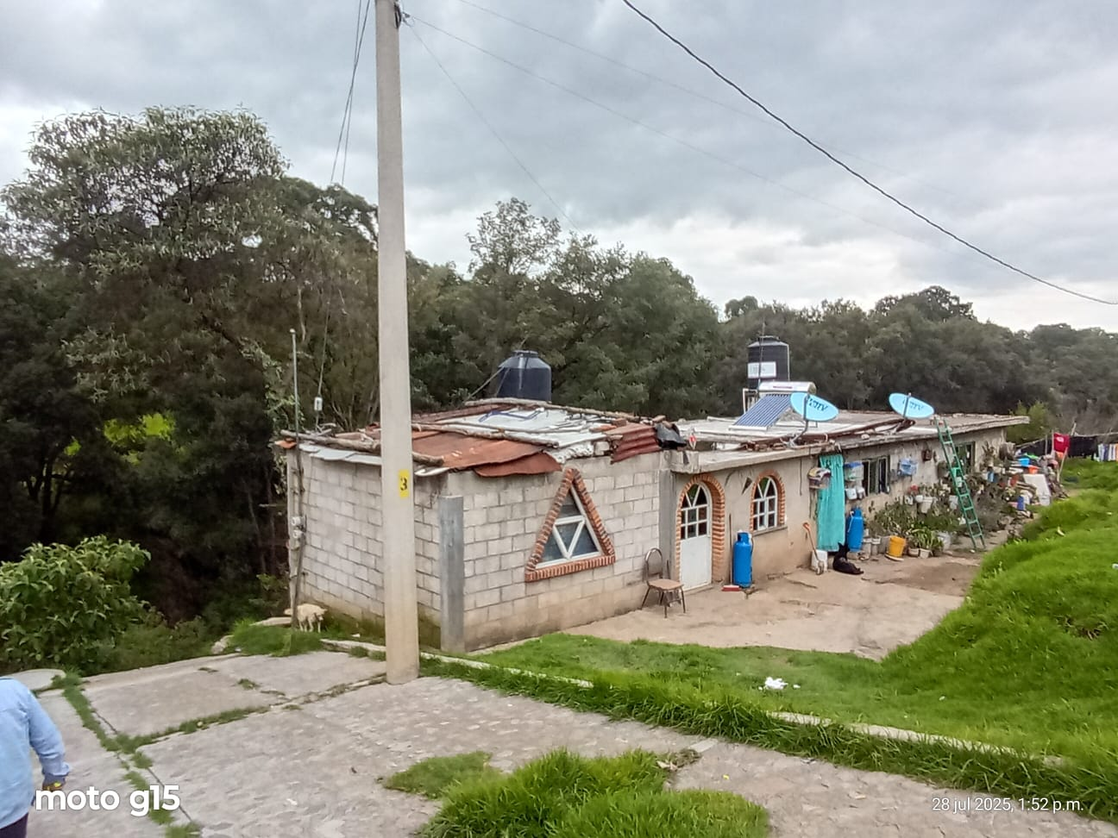

SANCTORUM, CALLE ROSALES TRES FAMILIAS AFECTADAS POR DE ESTAN UBICADAS SUS CASAS EN LOS LIMITES DE LA BARRANCA A ESCASOS 1 METRO, MARCADO EN VERDE.
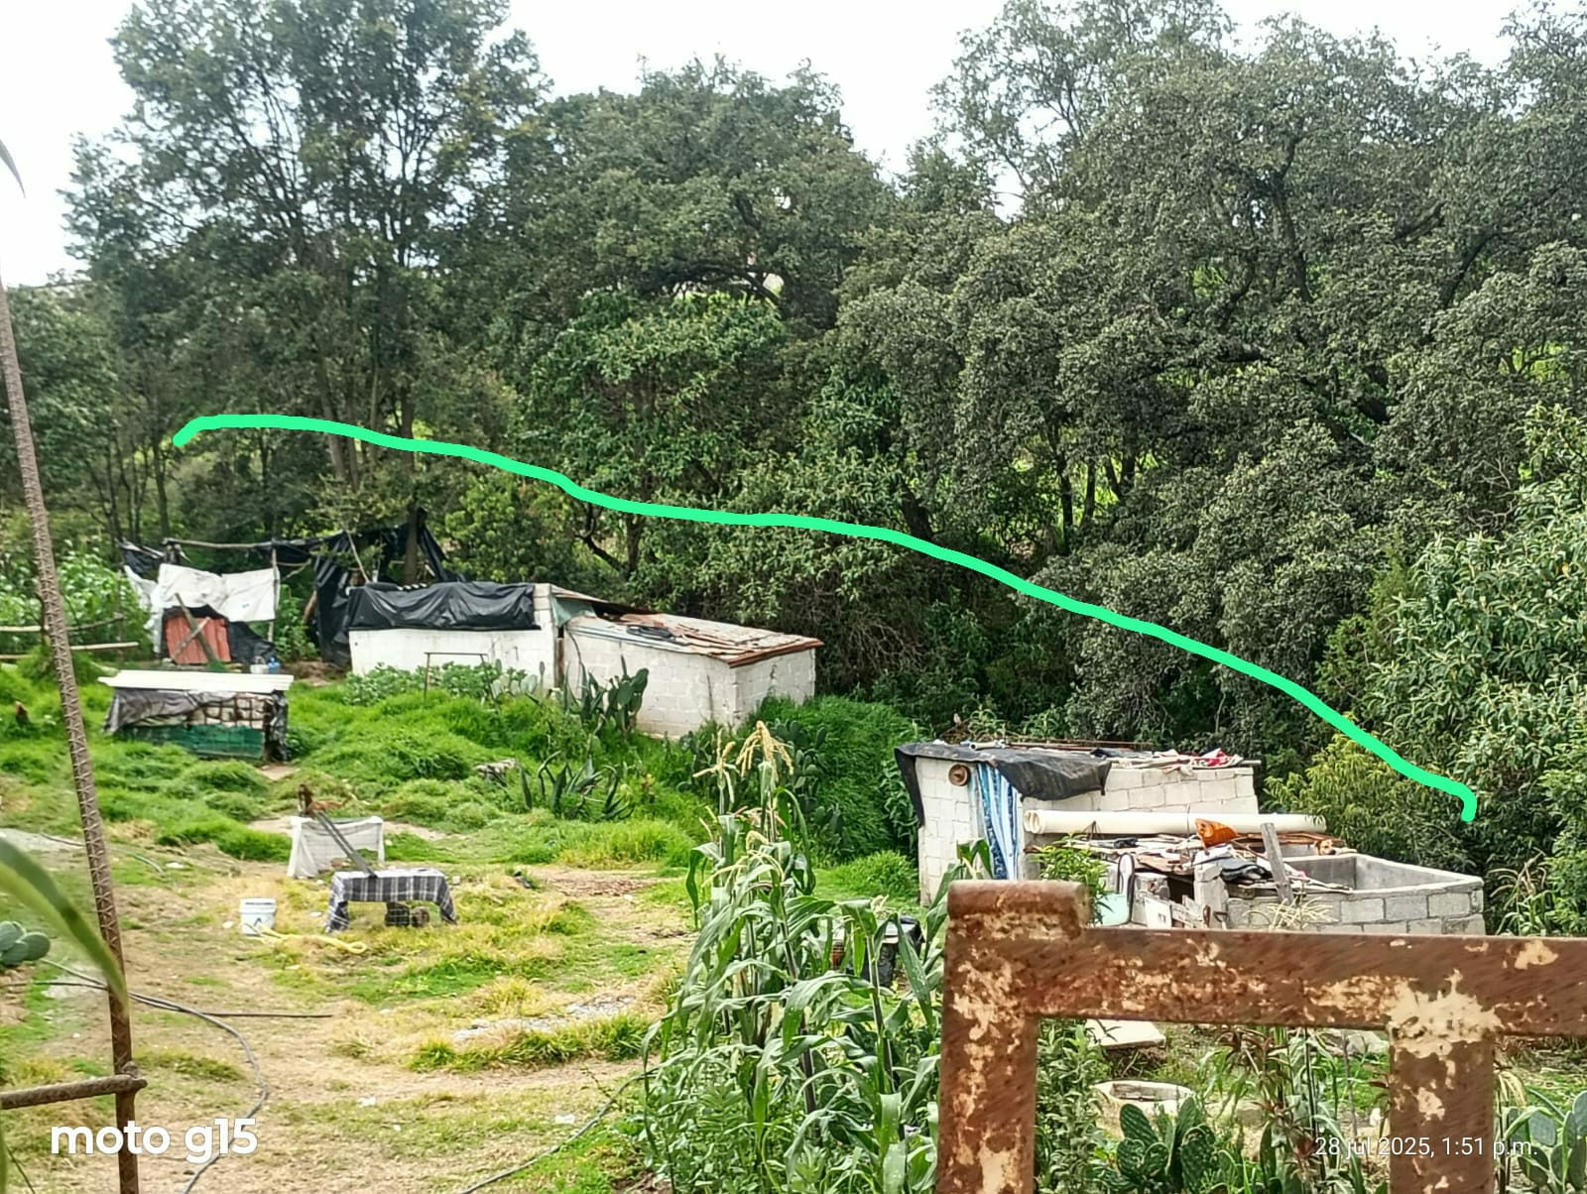

COMUNIDAD DE PROVIDENCIA, DENTRO DE LA COMUNIDAD SOLO SE PRESENTAN DESGALAMIENTOS DE TIERRA Y DESLAVES SOBRE LA CARRETERA NANACAMILPA-SAN MARTIN TEXMELUCAN
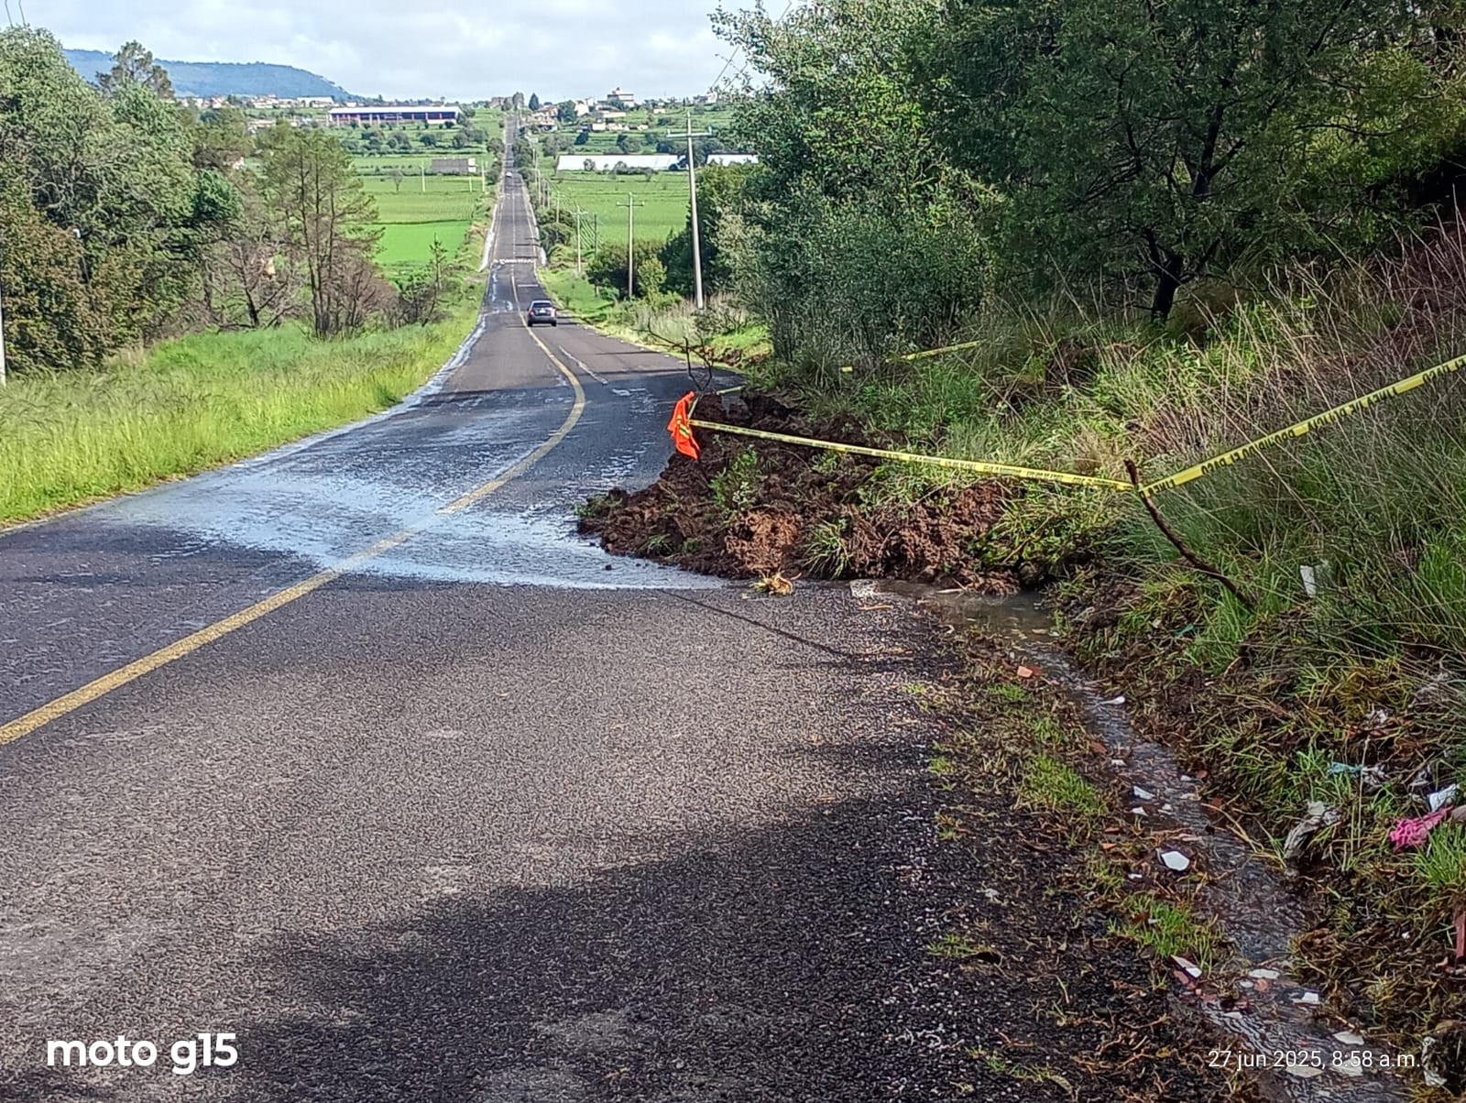
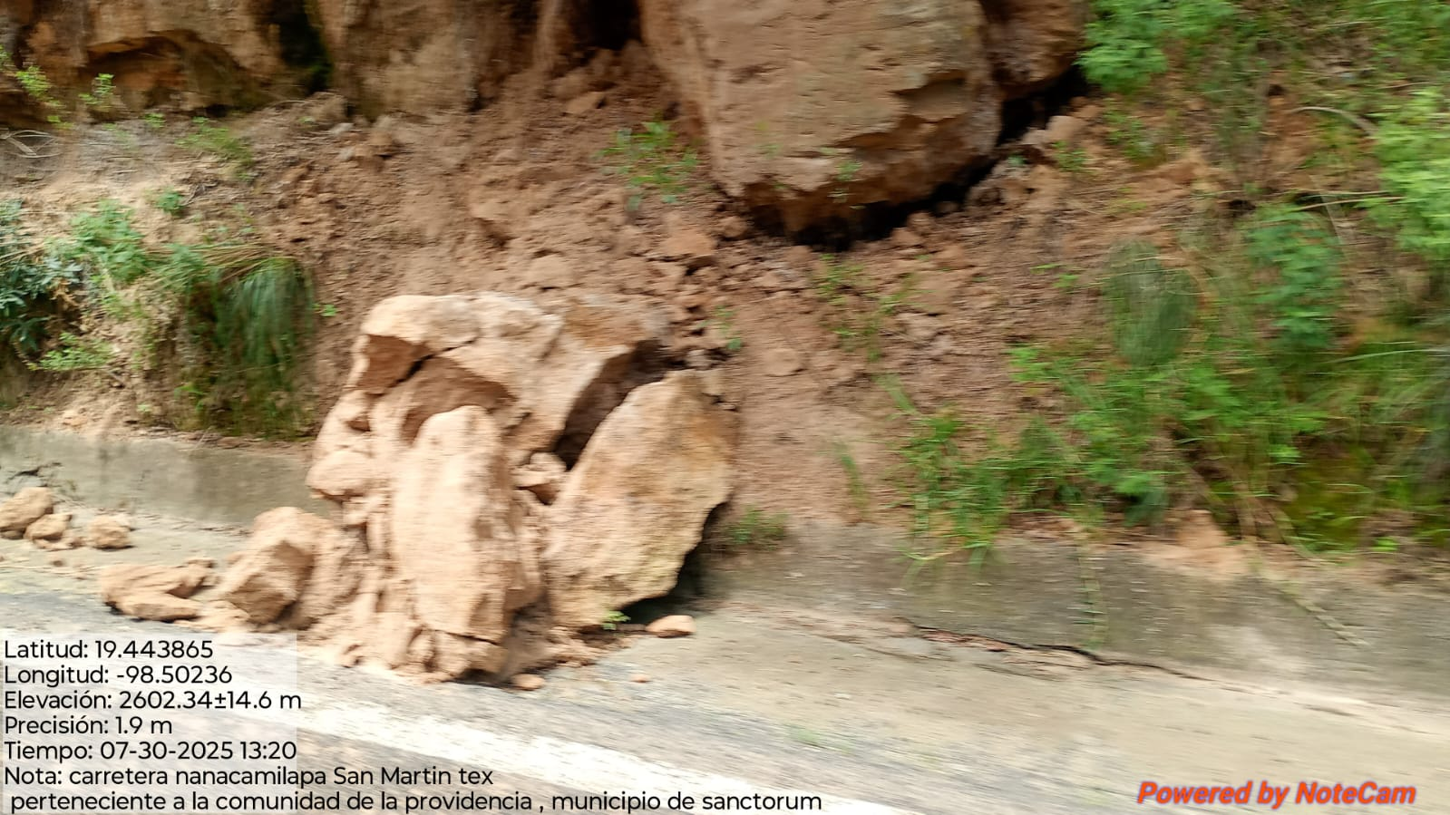

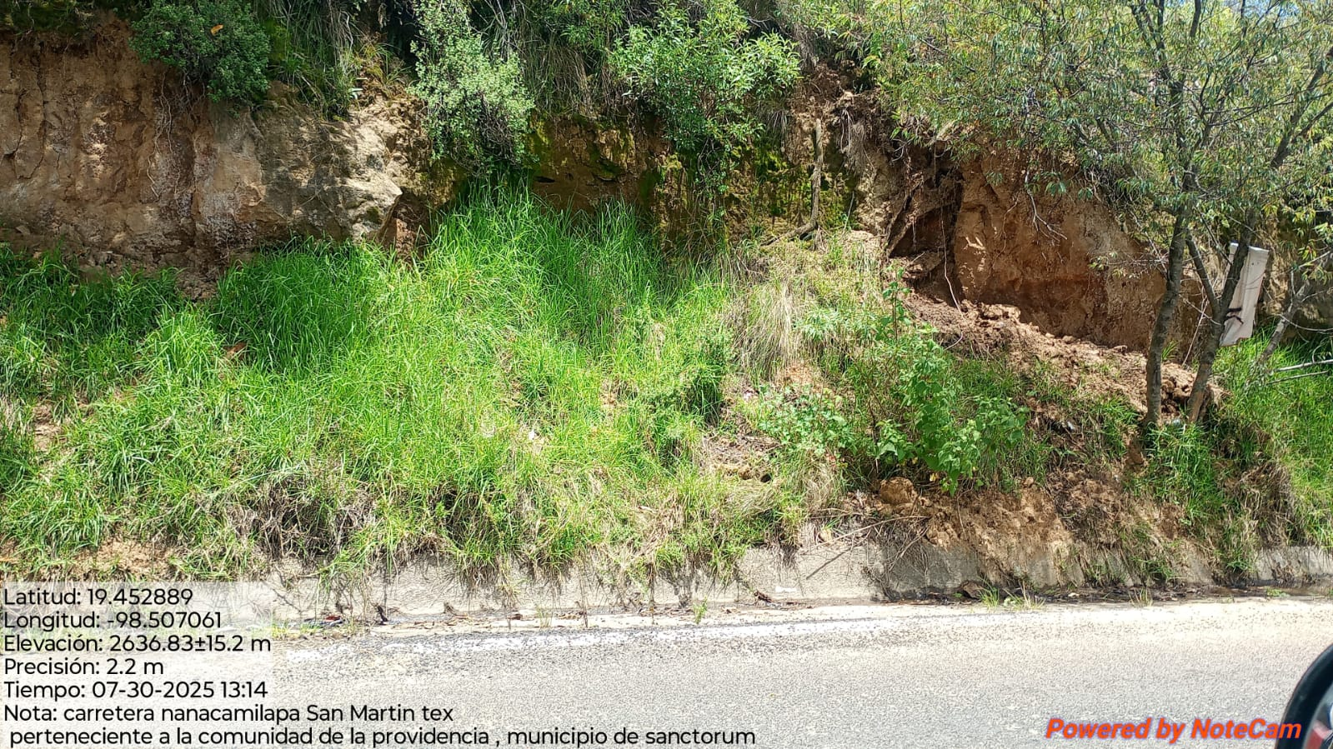

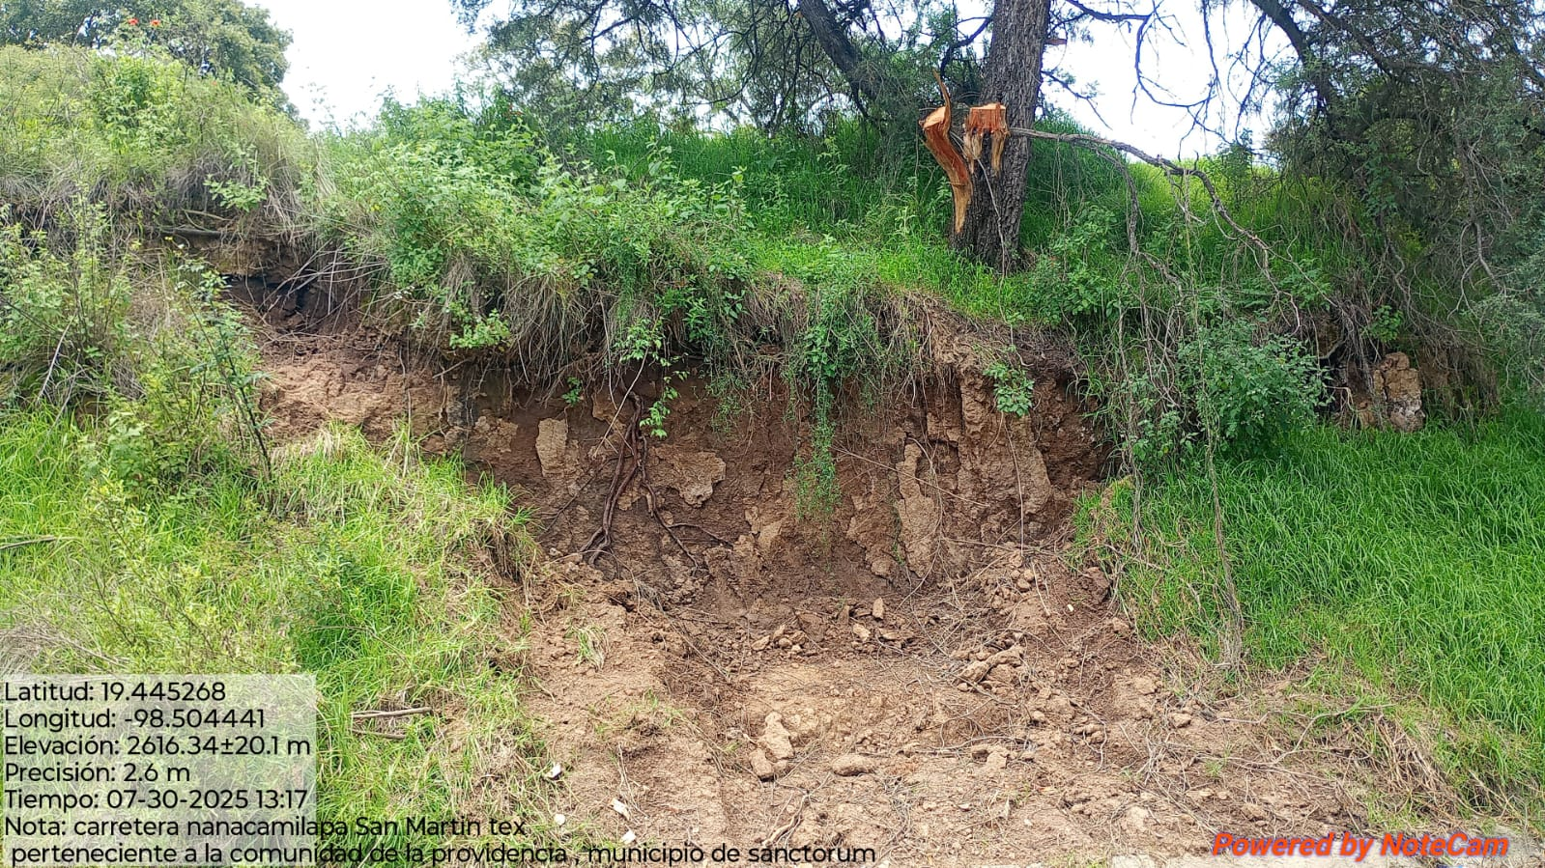

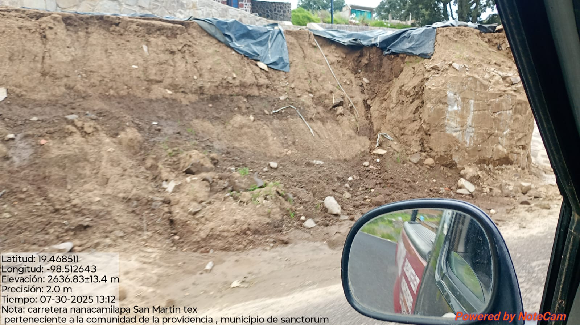

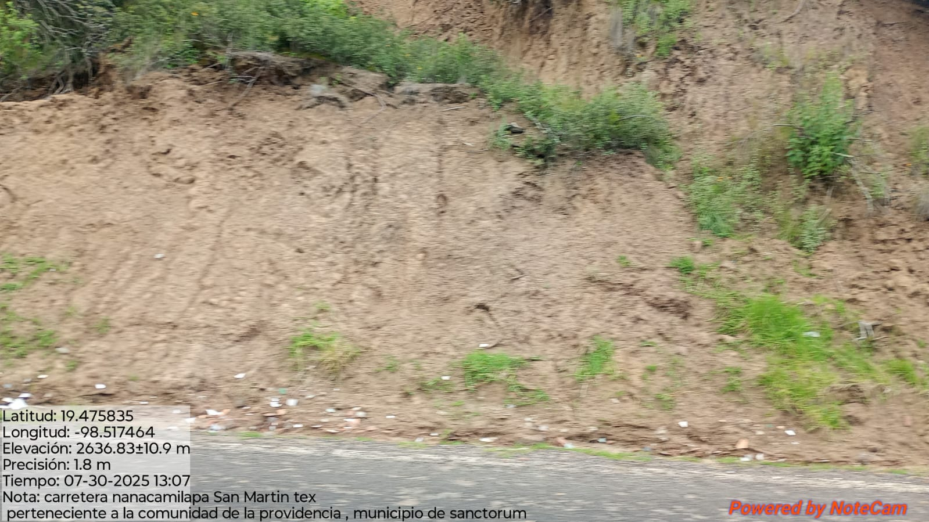

COMUNIDAD DE FRANCISCO VILLA LAS FOTOS MUESTRAN LOS DIFERENTES PUNTOS EN LOS CUALES SE ENCHARCA EL AGUA EN TEMPORAL DE LLUVIAS Y DE IGUAL MANERA LAS SONAS INUNDADAS.
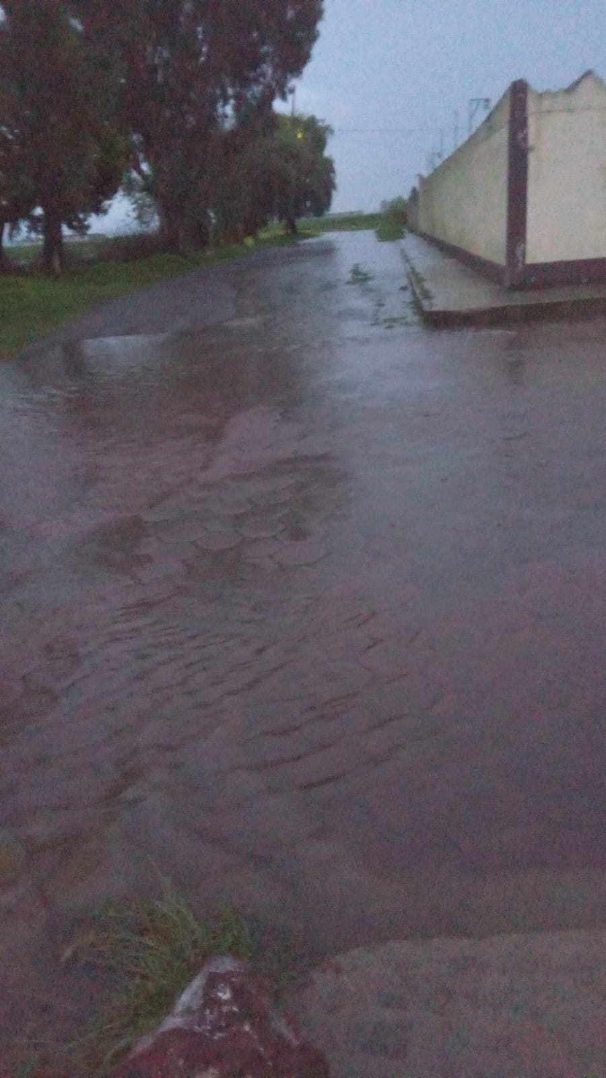

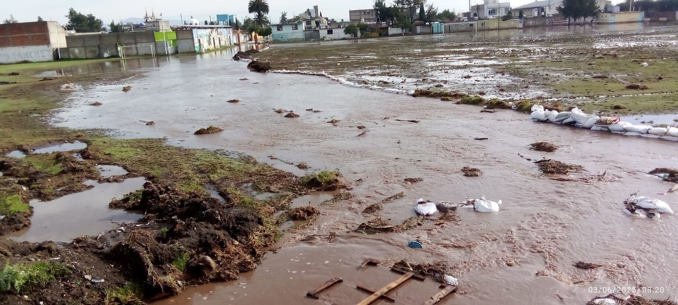

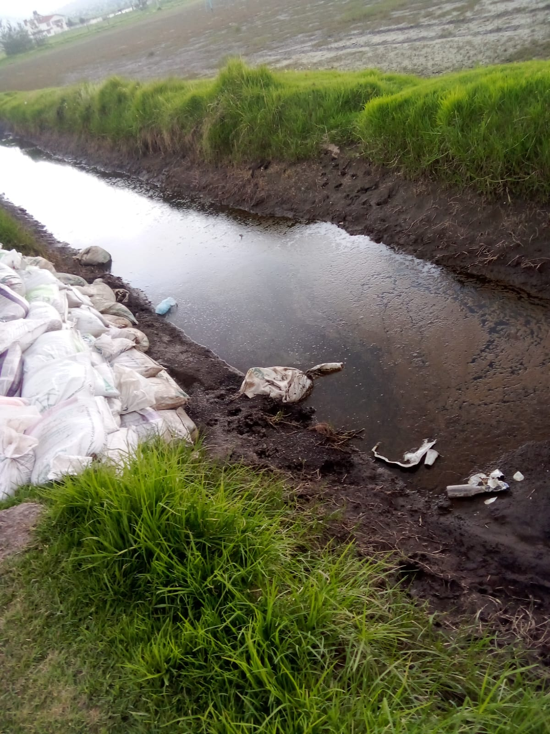

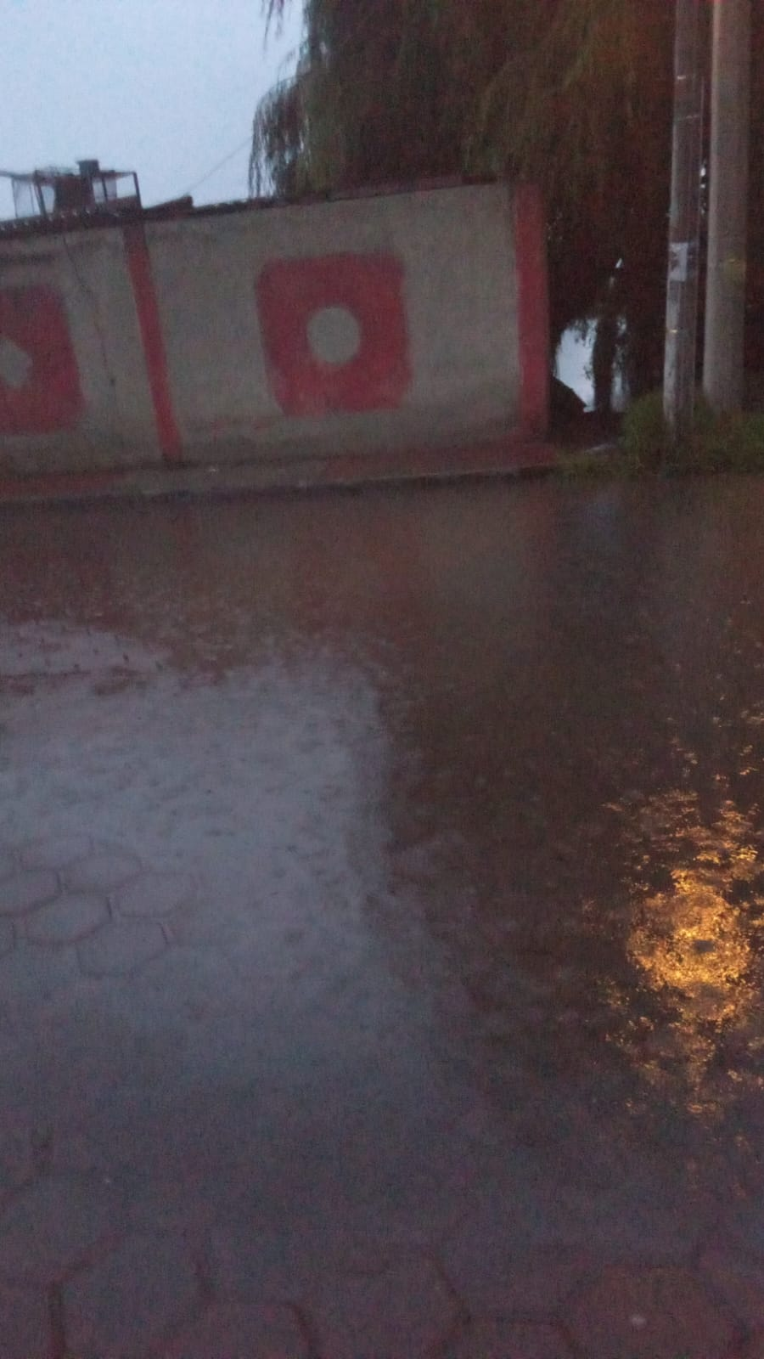

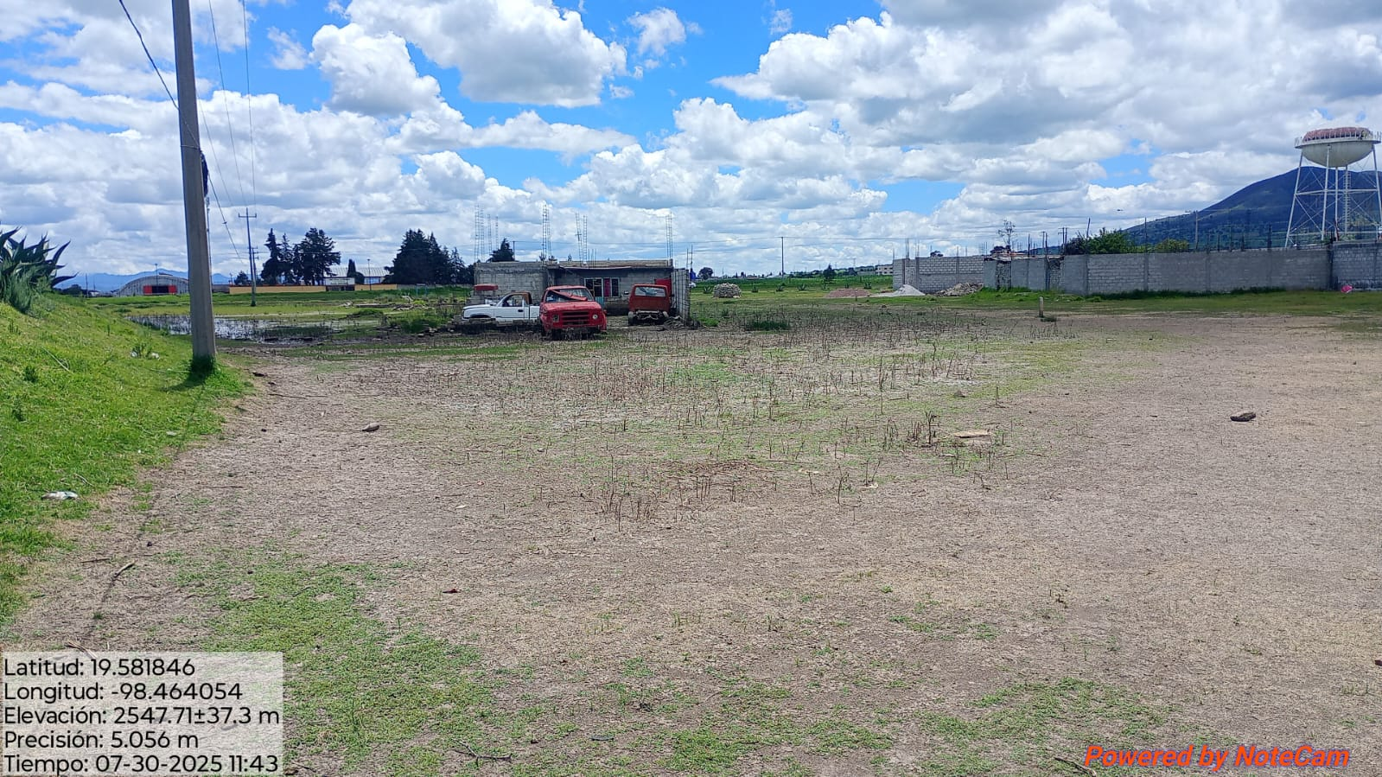

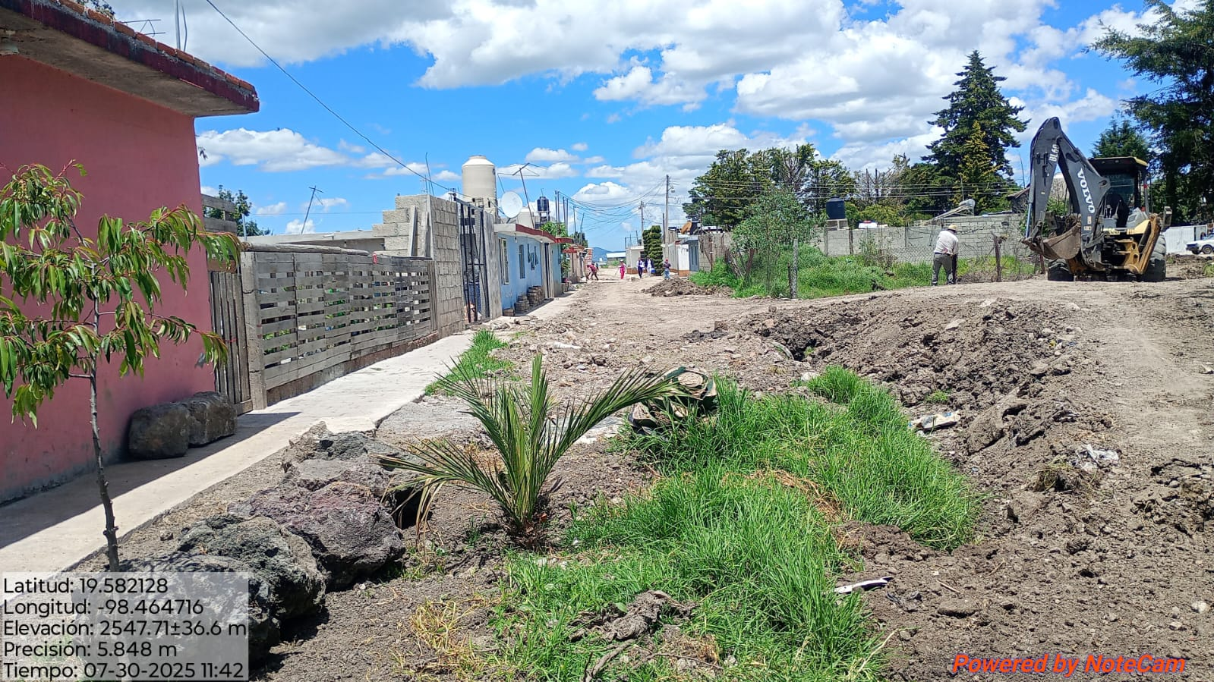
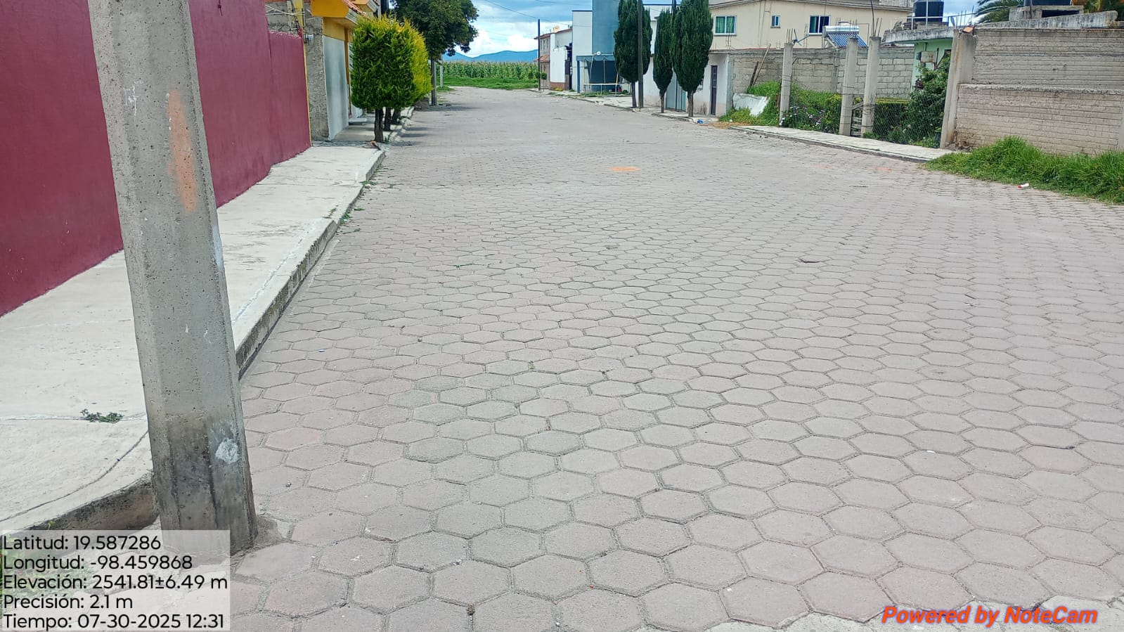

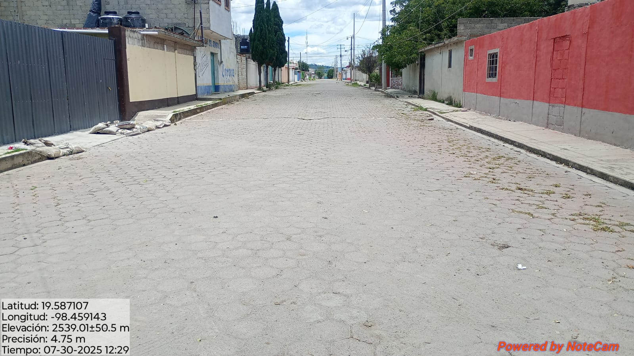

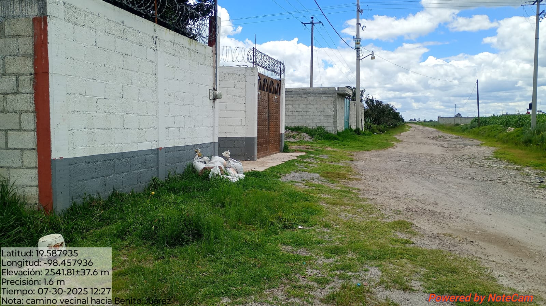

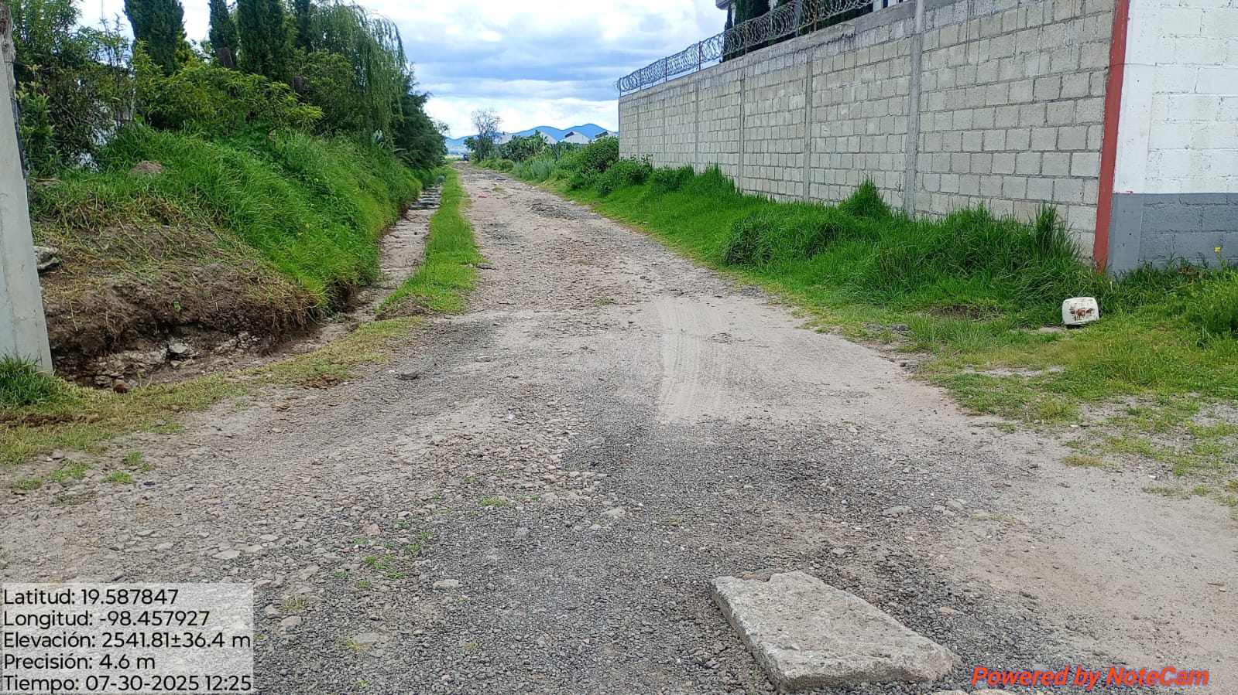

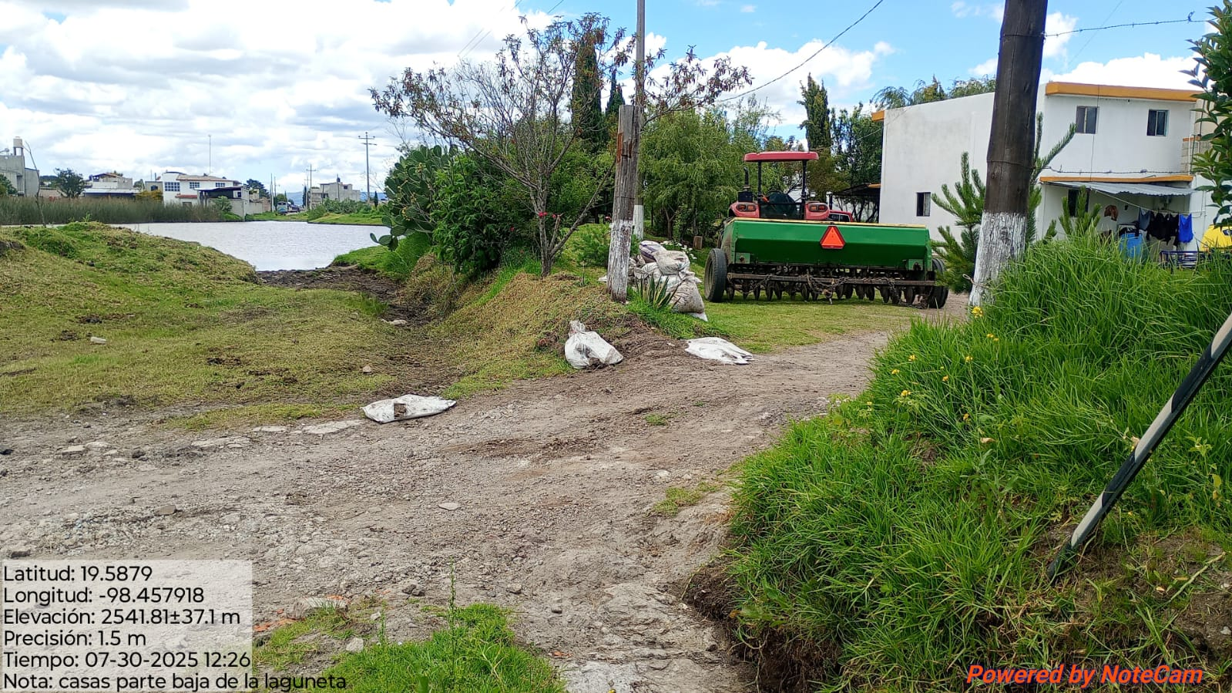
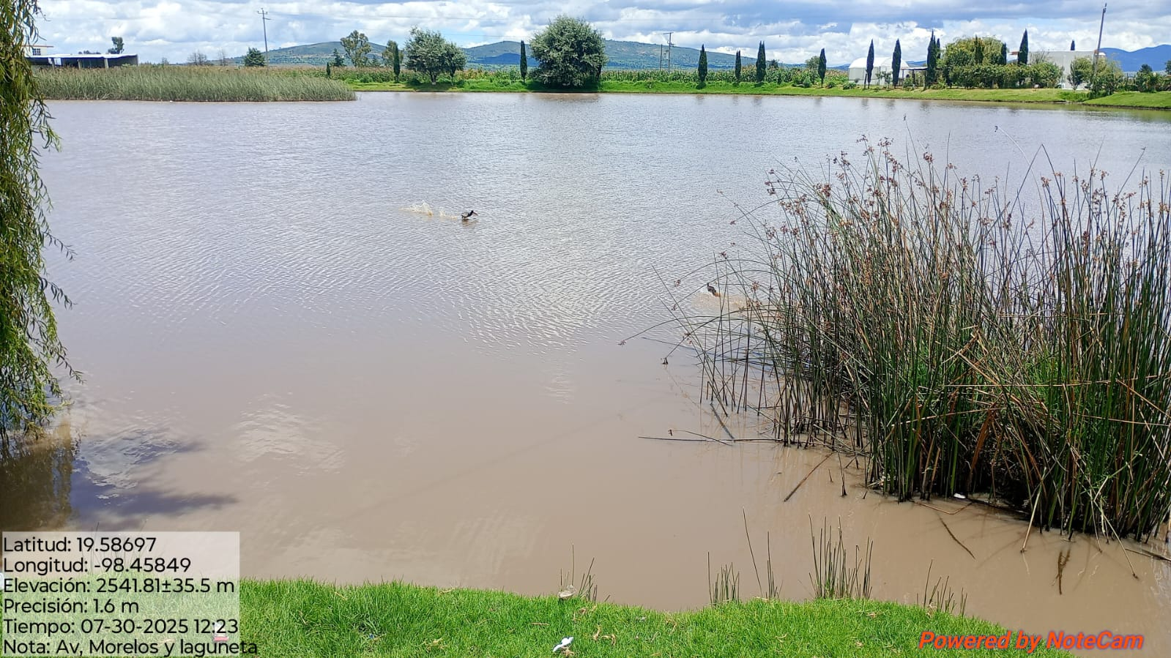
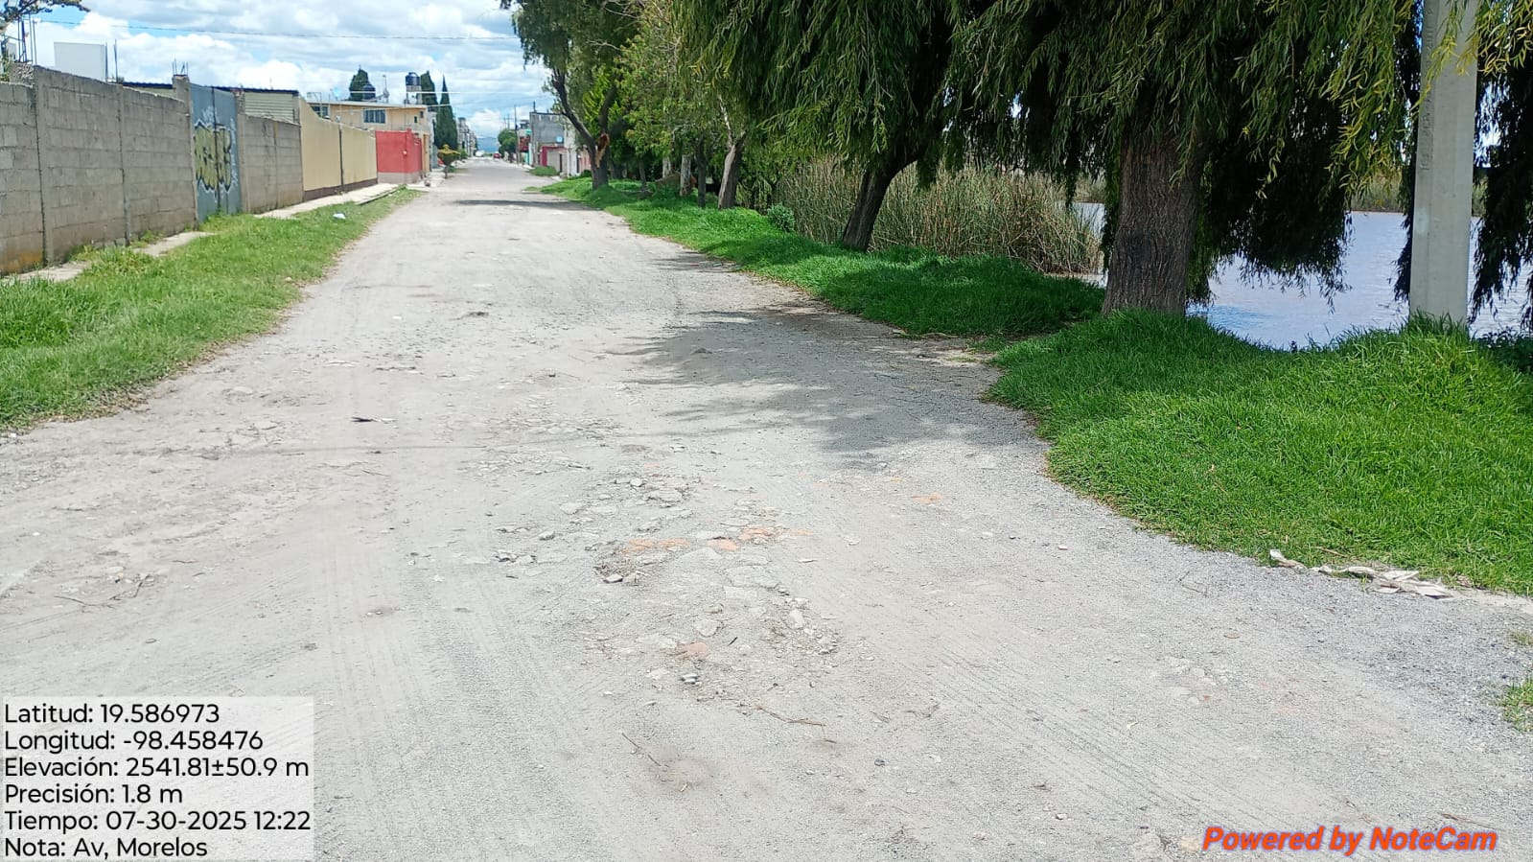

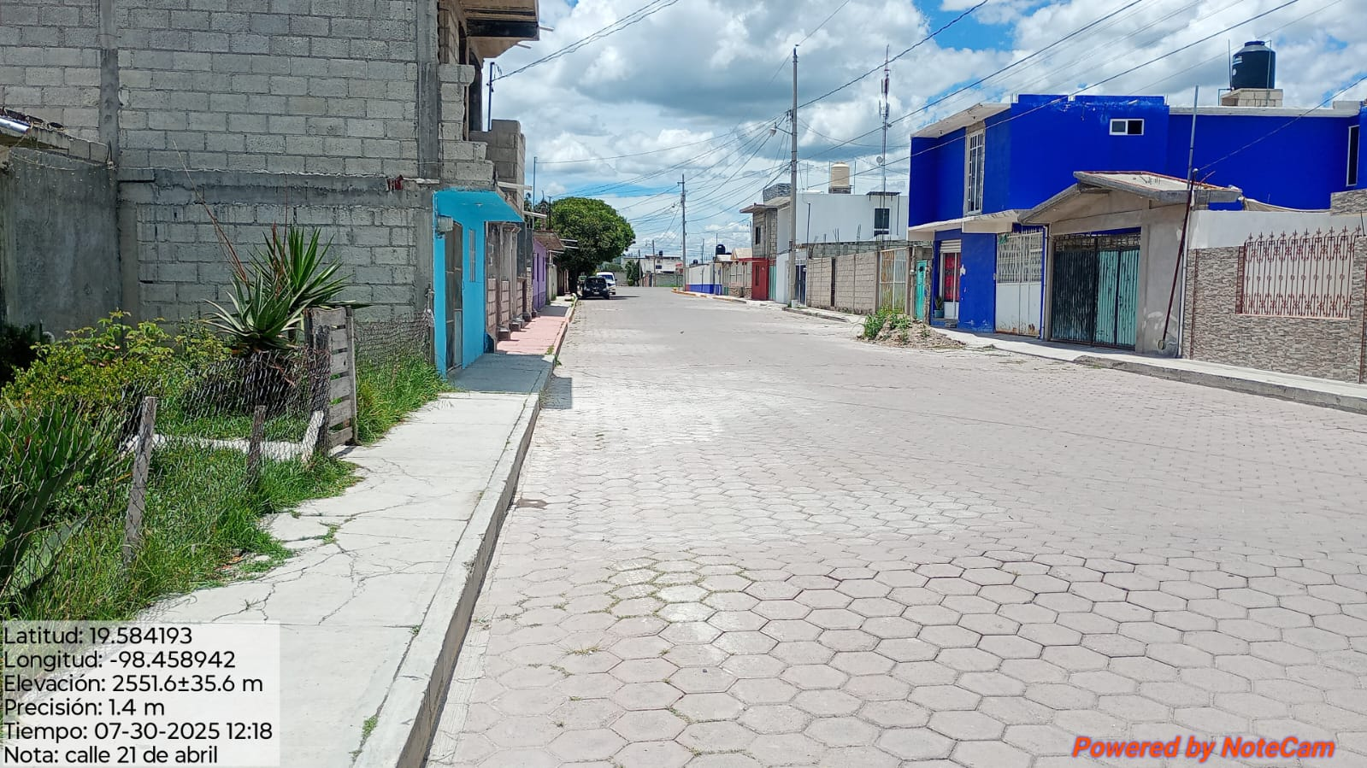

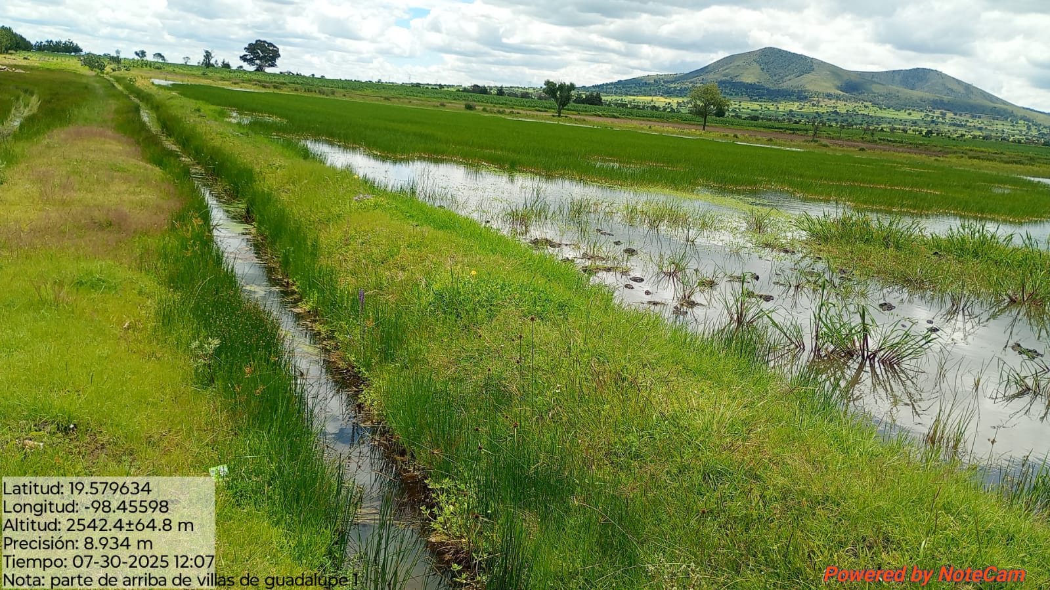

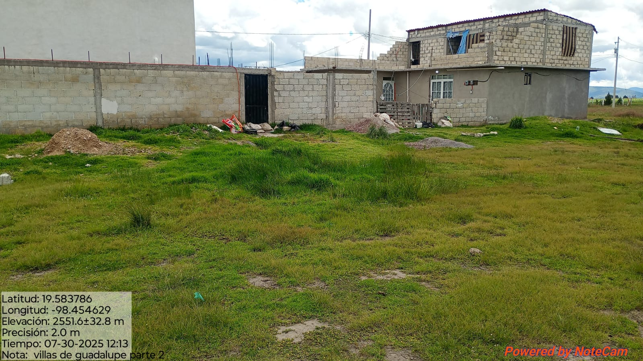

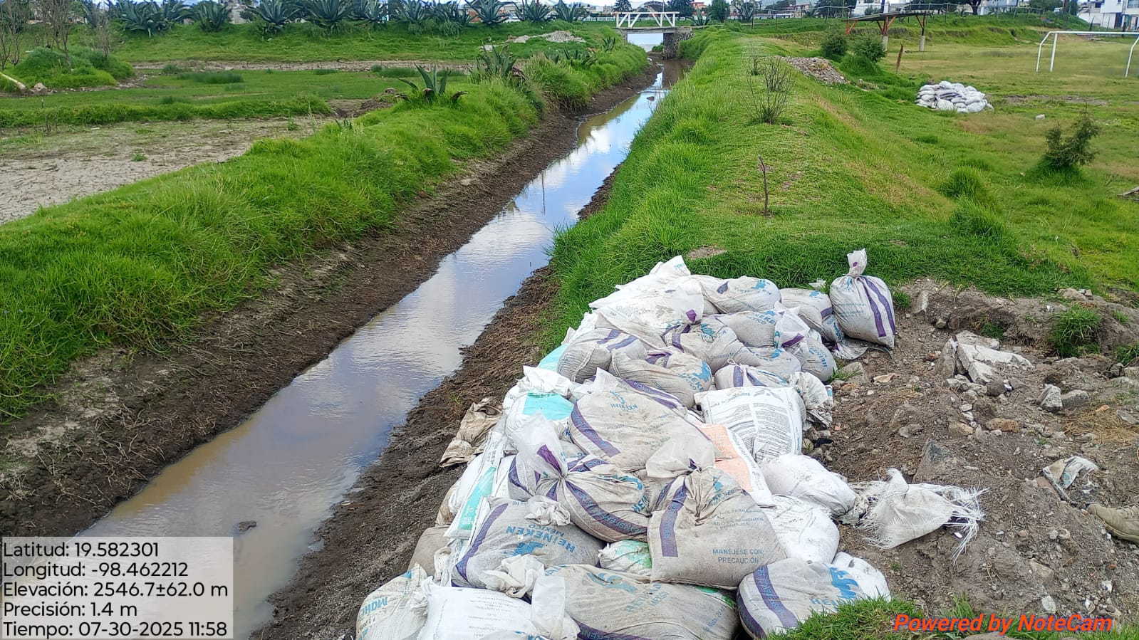

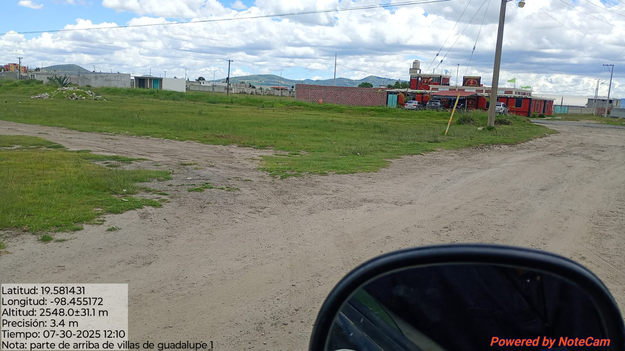
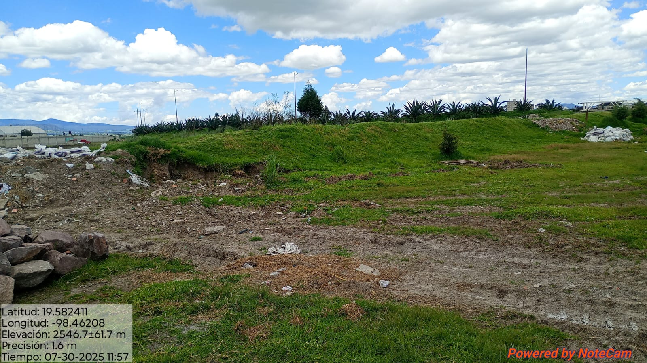

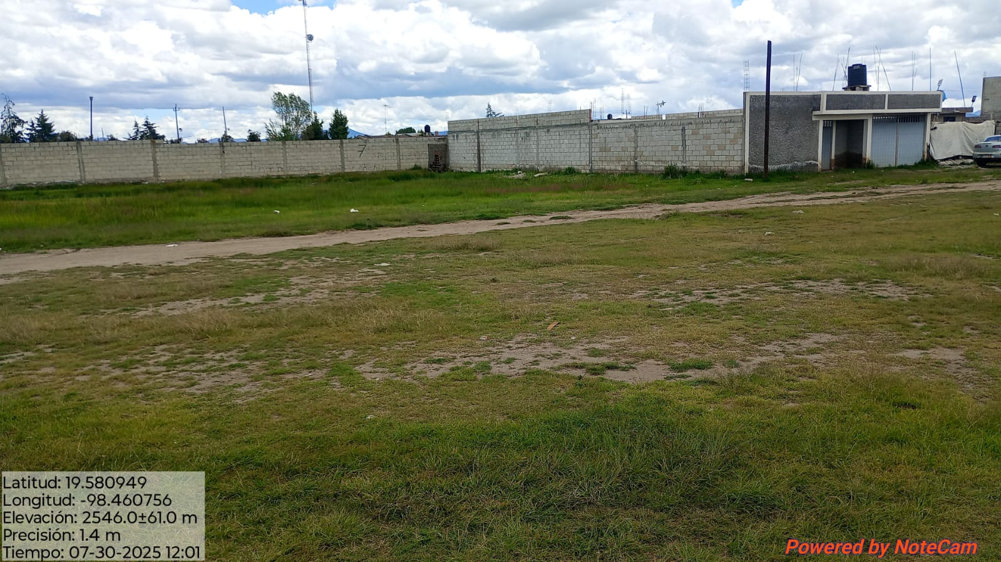
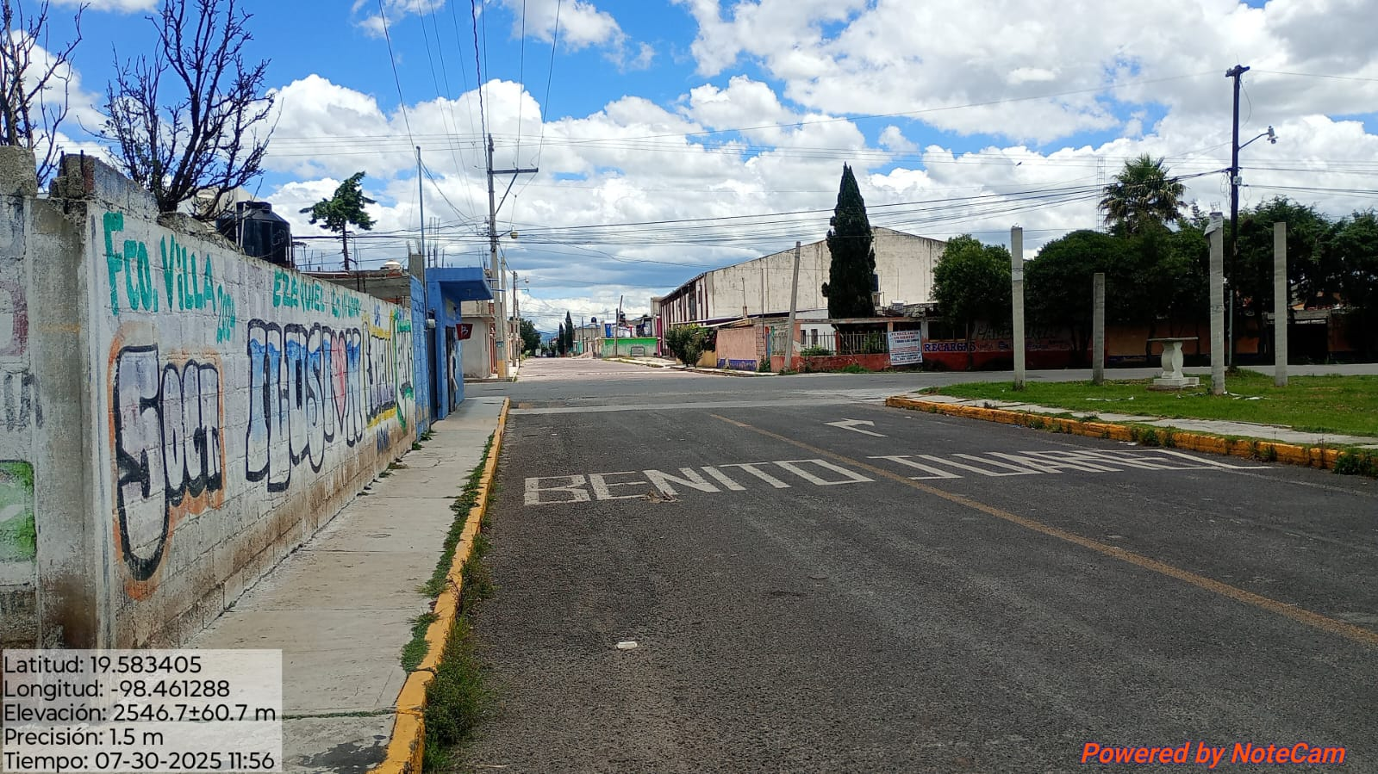

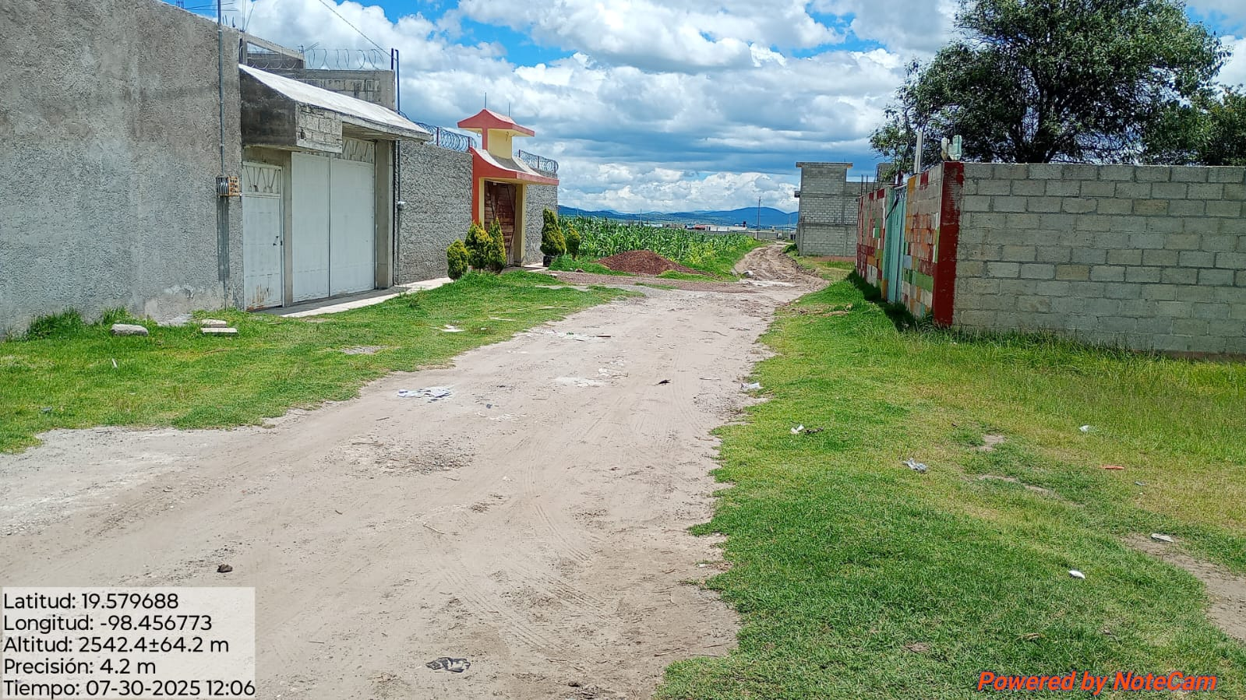

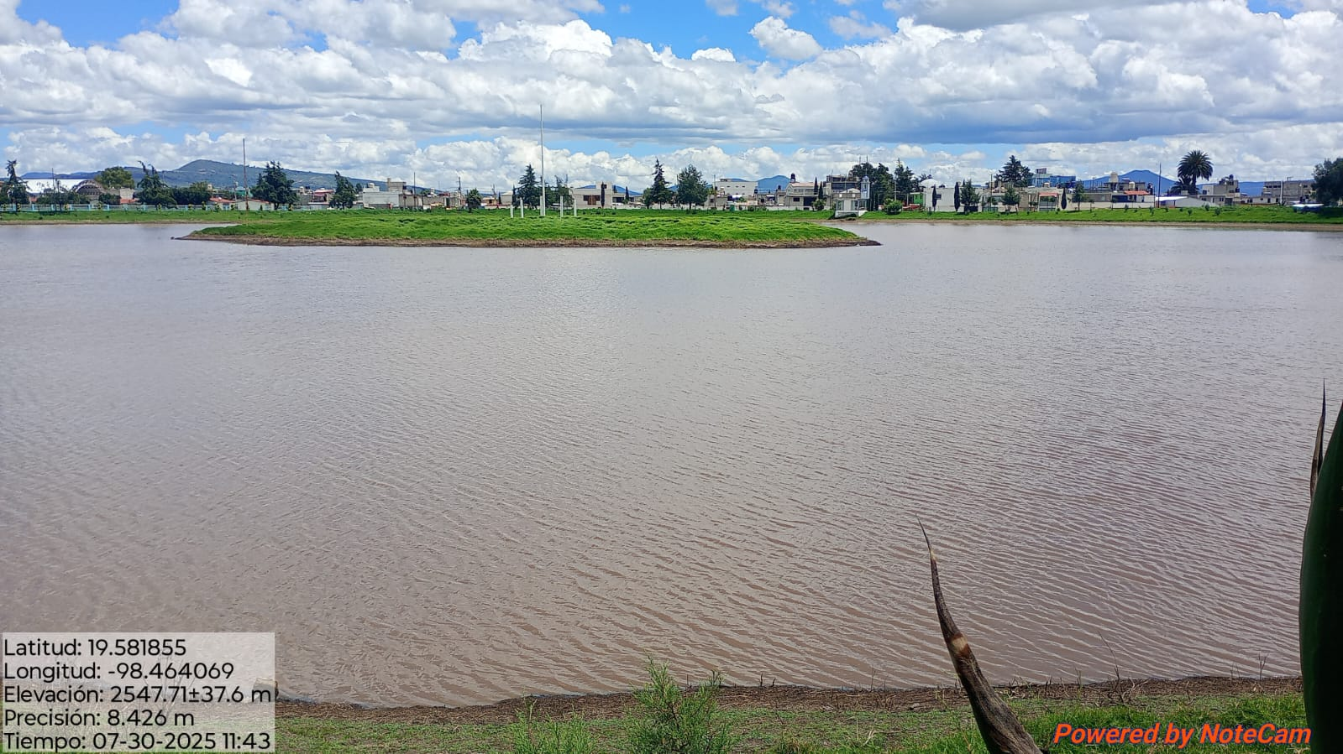
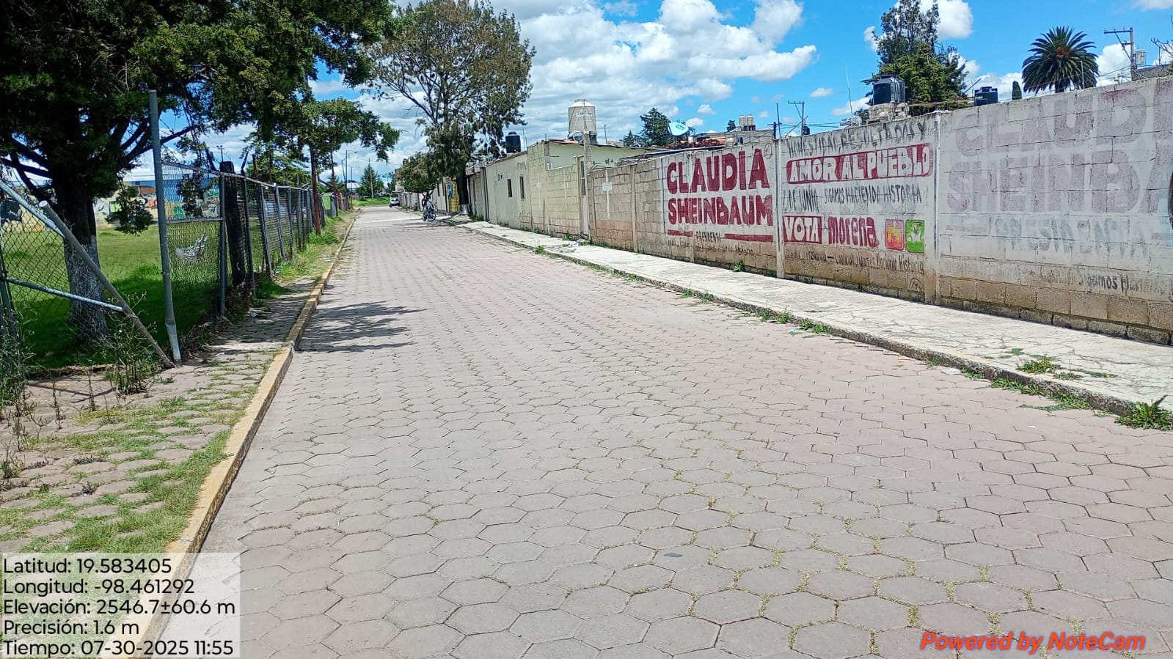

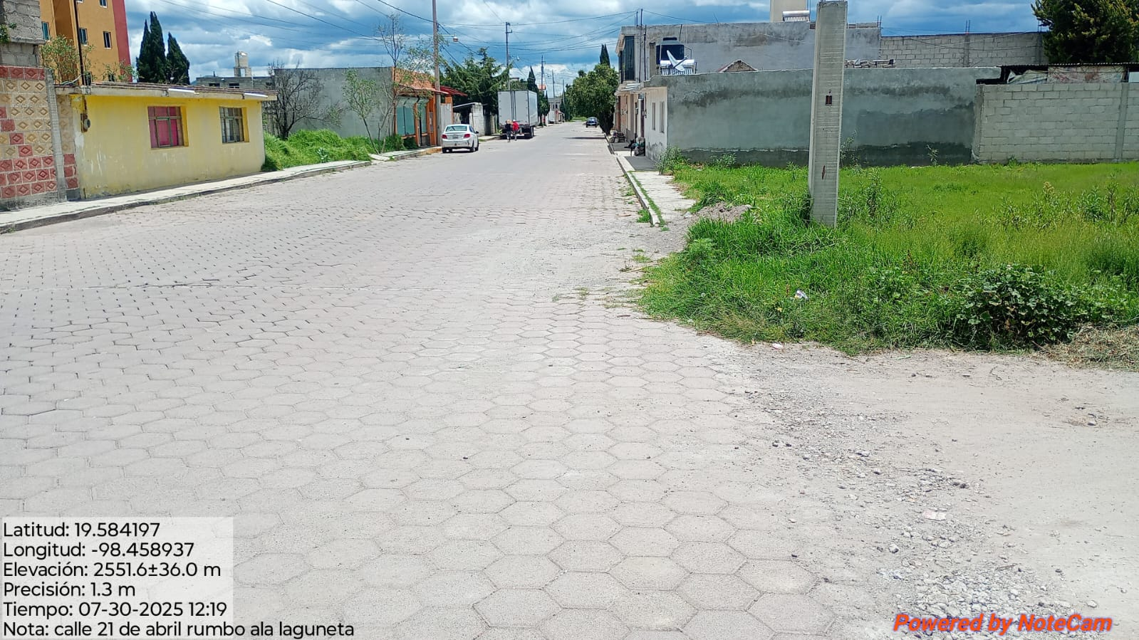

PRESA DE LA CAÑADA, FRANCISCO VILLA

